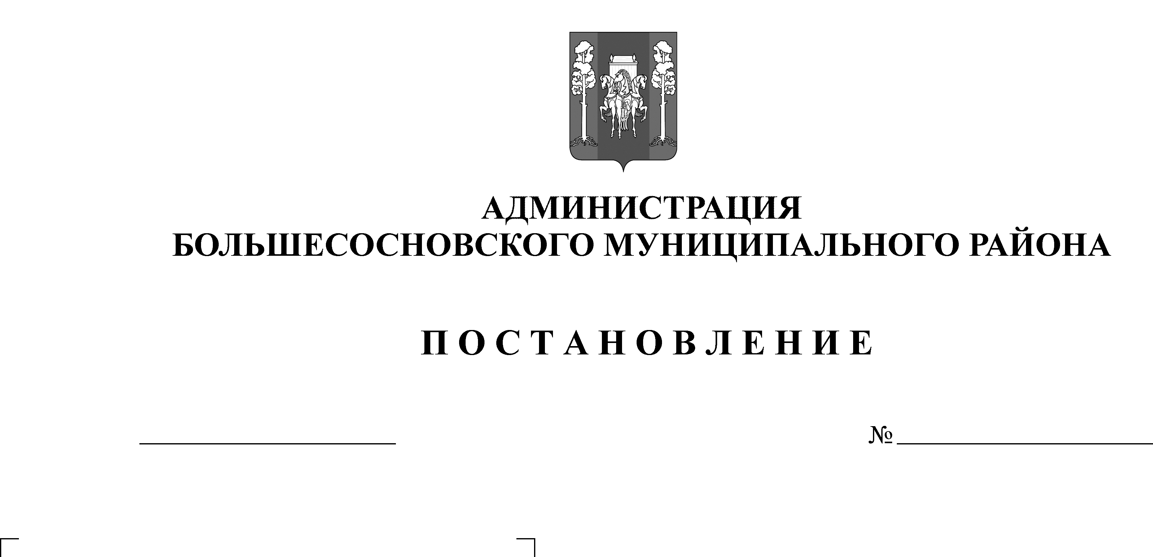

20.02.2016
40

В соответствии с постановлением главы администрации Большесосновского муниципального района от 13.11.2010 № 683 «Об утверждении Положения о порядке подготовки и внесения проектов правовых актов главы администрации Большесосновского муниципального района», администрация Большесосновского муниципального района
ПОСТАНОВЛЯЕТ:
- Внести в постановление администрации Большесосновского муниципального района от 10.12.2014г. № 610-01-07 «Об утверждении Порядка учета детей, проживающих на территории Большесосновского муниципального района, подлежащих обязательному обучению по образовательным программам дошкольного, начального общего, основного общего и среднего общего образования, и форм получения образования, определенных родителями (законными представителями) детей» следующие изменения:
  - в Перечне населенных пунктов, закрепленных за муниципальными общеобразовательными организациями Большесосновского муниципального района для обеспечения прав граждан на получение общего образования:
    - строку 1 таблицы изложить в новой редакции:
1 | МБОУ "Большесосновская СОШ" | - с. Большая Соснова;  - п. Южный;  - с. Малая Соснова;  - д. Лыково;  - с. Юрково;  - д. Верх-Соснова;  - д. Кузино.  Учащиеся среднего общего образования:  - с.Заболотово  - д. Шамары  - с.Баклуши  - д. Кузино  - с. Левино;  - с. Тараканово;  - д. Бурдино;  - д. Медведево;  - д. Чистопереволока;  - д. Каменка;  - д. Долганы.

1.1.2. в строке 6 таблицы после слов «д.Марасаны» дополнить словами «Учащиеся основного общего образования: д. Лисья.»;
1.1.3. в строке 6 таблицы слова «учащиеся 3-й ступени» заменить словами «Учащиеся среднего общего образования».
2. Опубликовать настоящее постановление в районной газете «Светлый путь», разместить в информационной телекоммуникационной сети Интернет по адресу: www.bsosnovsky.ru.
3. Контроль за исполнением постановления возложить на и.о. заместителя главы администрации Большесосновского муниципального района Чазова М.Н.

Глава муниципального района –
глава администрации Большесосновского
муниципального района М.Ю. Чеботнов

